Управление образования администрации Советского городского округа Муниципальное автономное общеобразовательное учреждение
«Лицей №10» города Советска Калининградской области

Школьная научно-практическая конференция «Шаг в науку»

Секция «Историко-культуролого-правоведческая»
Исследовательская работа

ИНОСТРАННАЯ ЛЕКСИКА В РУССКОМ ЯЗЫКЕ ПОСЛЕДНИХ ДЕСЯТИЛЕТИЙ

Выполнила: Тарасевич Варвара
Игоревна,
ученица 11 класса “Б”

Руководитель: Кочулина Татьяна
Викторовна,
учитель русского языка и литературы

Советск,
2017-2018 учебный год

Содержание:

Введение………………………………………………………………………..3
I. Условия заимствования иностранных слов в русском языке…………….4
II. Тематические группы заимствований……………………………..............5
- Экономические термины……………………………………………….6
- Компьютерная лексика…………………………………………………6
- Спортивные термины…………………………………………………...6
- Косметология……………………………………………………………6
- Музыкальные направления……………………………………………..6
- Кулинария……………………………………………………………….7
- Новые профессии………………………………………………………..7
- Маркетинг и торговая сфера……………………………………………7
III. Заимствованные слова с точки зрения языкового способа их образования………………………………………………………………….....8
- Традиционные иноязычные приставки и начальные элементы, присоединенные к новым заимствованиям……………………………8
- Иноязычные суффиксы и конечные элементы………………………..8
- Сложные слова с начальным иноязычным словообразовательным элементом (корни и приставки)………………………………………11
- Калькирование…………………………………………………………12
- Иноязычные слова, сохраняющие написание на языке оригинала...13
- Иноязычные элементы (в оригинале) в составе сложных слов…….14
7. Приобретение словом нового значения………………………………14
IV. Заимствования с точки зрения их информативности…………………..15
- Высокая степень……………………………………………………….15
- Средняя степень………………………………………………………..15
- Низкая степень…………………………………………………………15
Заключение……………………………………………………………………17
Список используемых источников…………………………………………..18
Приложения…………………………………………………………………...19

Введение.

Сейчас в истории наступил такой момент, когда мы видим, как меняется русский язык. Этот процесс пугает, так как наш язык теряет уникальность. Русский язык, по словам А.С. Пушкина, «переимчив и общежителен», в нем «приживаются» иноязычные слова, если это необходимо языку и обществу. В этом нет ничего страшного, когда всё делается в меру, но современное общество потеряло меру. Современное поколения хочет отойти от опыта поколений, строит по новым принципам общественные отношения, экономику, поэтому меняется язык, происходит неоправданное засорение заимствованными словами. Общество сейчас недовольно языком, но надо разобраться в этом процессе. Язык виноват или общество, телевидение? Всегда образцовый язык давала художественная литература. Открывая Тургенева находишь ответы на все вопросы, потому что великий писатель понимал всю силу и богатство русского языка, считал его гибким и многогранным. Наш язык красив, он содержит огромное разнообразие смысловых оттенков слов, поэтому мы должны оберегать его от ненужных заимствований.
Актуальность моей темы в том, что последние десятилетия в русском языке появилось много иностранных заимствований слов, которые не несут нового лексического значения. Почти все они имеют русские аналоги. Я обратила внимание на то, что эти новообразования сегодня можно услышать и увидеть повсюду: с экранов телевизоров, в социальных сетях, в рекламах и афишах на улицах наших городов. Иногда это выглядит нелепо и неуместно.
Проблема: современный русский язык переполнен иностранной лексикой, которая лишь засоряет язык А. С. Пушкина, М. Ю. Лермонтова, Ф. М. Достоевского, Л. Н. Толстого, А. П. Чехова, И. А. Бунина и др.
Гипотеза: засоренность языка - это проблема носителей языка, то есть нас. Язык - лишь отражение мыслей человека. Если человек стремится к подражанию западной культуре, то его речь будут заполнять иностранные слова и наоборот.
Предмет исследования: русский язык.
Объект исследования: иностранная лексика в русском языке.
Цель: объяснить современной молодежи, что каждому иностранному слову есть аналог в русском языке, что необязательно использовать в речи иностранную лексику, донести то, что русский человек должен говорить на родном языке.
Задачи:
1. Выделить условия заимствования иностранных слов в русском языке;
2. Выделить тематические группы заимствований;
3. Охарактеризовать заимствованные слова с точки зрения языкового способа их образования;
4. Охарактеризовать заимствования с точки зрения их информативности.

I. Условия заимствования иностранных слов в русском языке.
Заимствование - элемент чужого языка (слово, морфема, синтаксическая конструкция и т. п.), перенесённый из одного языка в другой в результате контактов языковых, а также сам процесс перехода элементов одного языка в другой.
Лингвист Л. П. Крысин в своей работе «О русском языке наших дней» говорит о потоке иноязычной лексики в ХХ и XXI вв. По его мнению, распад Советского Союза, активизация деловых, научных, торговых, культурных связей, расцвет зарубежного туризма, все это способствовало общению с носителями иностранных языков. Таким образом, сначала в профессиональной, а затем и в иных областях, появились термины, относящиеся к компьютерной технике, экономические и финансовые термины, названия видов спорта, термины в менее специализированных областях человеческой деятельности.
В век научно-технического прогресса существует тенденция к созданию международной терминологии, единых наименований понятий, явлений современной науки, производства, что способствует закреплению заимствованных слов, получивших интернациональный характер. Новые заимствования, относящиеся к XX веку, как правило, следуют ударению языка-источника.
Особенностью лексики, заимствованной в наблюдаемый период, является ее массовость, новизна, однородность по отношению к языку-источнику: подавляющее большинство слов заимствуется из английского языка.
Сфера распространения заимствованных слов достаточно специфична. Прежде всего, это «профессиональные языки» специалистов той или иной области.
Таким образом, основной принцип акцентуации новых заимствований: следование ударению языка-источника, в данном случае - английского языка.

II. Тематические группы заимствований.
1. Экономические термины
(банкноты, брокер, венчур, дистрибьютор, консалтинг, логистика).
В экономической лексике иноязычные слова составляют большую долю. Когда-то в русском языке шла яростная борьба против засилья иностранных слов. Сегодня необходимо вести борьбу не против иностранных слов, а против их неправильного употребления и употребления без надобности.
2. Компьютерная лексика
(флэш-карта, смартфон, апгрейд, компьютер, дисплей, файл, интерфейс, принтер).
Среди однословных заимствований нередко встречаются такие слова, как лэптоп, ноутбук или массмедиа, имиджмейкер, которые в английском образованы путем словосложения (lap-top, note-book) или являются двумя независимыми словами (mass media, image maker), но в русском языке они слитны, и поэтому оказываются предпочтительнее словосочетаний, состоящих из двух или более лексических единиц (портативный компьютер, средства массовой информации и т.п.).
3. Спортивные термины (боулинг, фитнес, серфинг, аквааэробика).
Появилась тенденция к интернационализации языка, поэтому сфера спорта часто подвергается изменениям лексического состава языка и заимствованиям.
Можно выделить основные причины заимствования лексики в сфере спорта:
1. Потребность в наименовании нового вида спорта (керлинг, сквош);
2. Замена словосочетаний одним словом (стайер – бегун на длинные дистанции);
3. Тенденция к интернационализации языка;
4. Необходимость специализации понятий (судья и рефери – спортивный судья);
5. Расширение средств межкультурной коммуникации.
4. Косметология.
По прошествии нескольких десятилетий в русском языке может оказаться большое количество слов английского происхождения, вытеснивших их русские аналоги. Сейчас такие слова употребляются в средствах массовой информации, в языке многочисленных реклам. Но во многих случаях можно избежать этого, используя русские синонимичные слова и выражения. Так, могут быть заменены русскими аналогами следующие англицизмы: лифтинг - „подтяжка“ (от англ. lifting - “подъём, поднимание“); пилинг - „чистка лица“ (от англ. peeling - „очищение, чистка“ от to peel - „очищать, снимать кожицу; шелушить“); скраб - „крем для отшелушивания, очистки кожи“ (от англ. to scrab - „царапать“) и др.
5. Музыкальные направления (модерн-джаз, арт-рок, индастриал, инструментал).
Итальянский, французский, немецкий, английский, латинский и греческий языки оказали влияние на формирование отечественной музыкальной терминологии. Итальянские термины доминируют - 80% из общего количества единиц.
6. Кулинария (жюльен, йогурт, крем-суп, круассан).
«Апельсин» - заимствованное из голландского языка слово appelsien, что является переводом французского словосочетания pomme de Chine – «яблоко из Китая» (впервые апельсины вывезли именно оттуда); «помидор» в переводе с итальянского – «золотое яблоко»; винегрет образовано от французского vinaigre – «уксус» (Несмотря на свое иностранное название, он был изобретён именно в России, в XIX веке). «Пельмени» в переводе с финно-угорских языков – «хлебное ухо» («пель-нянь»).
7. Новые профессии (видеоменеджер, ди-джей, мерчендайзер).
Стремительное развитие российской экономики, особенно сферы услуг, потребовало привлечения большого числа новых специалистов и привело к обогащению русского языка рядом заимствованных единиц, в которых объективированы новые актуальные знания.
8. Маркетинг и торговая сфера.
Основные лексические группы заимствованных терминологических слов сферы маркетинга:
1. Названия лиц: дилер, менеджер, офис-менеджер, топ-менеджер, маркетолог, аудитор, спонсор;
2. Различные термины биржевого и банковского бизнеса: клиринг, бизнес, чартер, траст, котировка, мониторинг, депозит, инвестиция, маркетинг, сертификат;
3. Названия различных компаний: холдинговые, венчурные фирмы, оффшорные отрасли, мегакорпорация, дистрибьюторское предприятие.
Не все новые значения заимствованных слов зафиксированы в словарях, т. к. их освоение происходит в настоящее время.

III. Заимствованные слова с точки зрения языкового способа их образования.
1. Традиционные иноязычные приставки и начальные элементы, присоединенные к новым заимствованиям:
«Экстра-» - приставка, которая является синонимом словам «сверх», «вне», «чрезмерно».
«Ультра-» - приставка, которая также имеет значение превышения чего-то, можно заменить словами «более», «далее», «сверх».
«Транс-» - приставка, которая придает действию или понятию продвижения через что-либо: трансконтинентальный экспресс – экспресс, проходящий через весь континент.
«Супер-» - придает значение превышения, наивысшей степени, сверхдействия или сверхпризнака: суперспособность, суперпроходимость.
«Прото-» - приставка, обозначающая исходность, главенствующую позицию чего-либо: протоиерей, прототип.
«Пост-» - эта приставка придает оттенок последовательности за чем-то и может быть заменена синонимом «после»:постинфекционный синдром.
«Ре-» - приставка, которая имеет значение возобновления, восстановления признака или действия: регресс, реставрация, репродуктивный.
«Контр-» - приставка, придающая значение противления: контратака, контрмарш, контрагент.
«Интер-» - «между»: интернациональный.
«Дис-» (перед согласными» / «диз-» (перед гласными и ъ) – значение отрицания, противопоставления: дизъюнкция, диссонанс, дисфункция.
«Де-» (перед согласными) / «дез-» (перед гласными) – также имеет значение отрицания или отмены чего-либо: демонтаж, дезинфекция, демобилизация.
«Инфра-» - приставка, синонимичная русской «под-»: инфразвук, инфракрасный.
«Гипо-» - значение понижения чего-либо, отклонения от нормы в сторону понижения: гипотиреоз, гиподинамия, гипотония.
«Гипер-» - противоположное значение, значение превышения нормы: гиперфункция, гипертония.
«Архи-» - придает значение наивысшей степени признака: архиважный, архиепископ.
«Анти-» - приставка, синонимичная приставке «противо»: антинаучный, антимиры, антихудожественный.
«А-/ан-» - еще одна приставка отрицания, отсутствия чего-либо: алогичный, аморальный;
2. Иноязычные суффиксы и конечные элементы:
1. Суффиксы, входящие в основу глагола, образуя существительное:
1) Суффиксы –атор (-ятор), -итор входят в основу глагола на (-ировать,
-изировать, -фицировать, -овать, -изовать), образуя
существительное. Эти суффиксы обозначают лицо, производящее действие или предмет, предназначенный для осуществления действия, например:
-Классифицировать>классификатор
-Экзаменовать>экзаменатор
-Организовать>организатор
-Компилировать>компилятор
-Экспедировать>экспедитор
2) Суффикс –ор (-ёр, -ер) входит в основу глагола на (-ировать, -овать, -ить, -ивать), образуя существительное. Этот суффикс обозначает лицо или орудие, производящее действия, например:
-Дирижировать>дирижёр
-Ревизовать>ревизор
-Бомбить>бомбёр
3) Суффиксы –ант (-янт), -ент входят в основу глагола на (-ировать,
-овать), образуя существительное. Этот суффикс обозначают лицо или
орудие, производящее действия, например:
-Адресовать>адресант
-Претендовать>претендент
-Реагировать>реагент
-Симулировать>симулянт
-Экспонировать>экспонент
4) Суффикс –ат (-ят) входит в основу глагола на (-ировать, -овать), образуя существительное. Этот суффикс обозначает предмет, являющийся объектом действия или возникающий в результате действия. Этот суффикс называет:
-Лицо (делегировать>делегат)
-Конкретный неодушевлённый предмет (экспонировать>экспонат)
-Вещество (фильтровать>фильтрат)
-Учреждение, организацию (синдицировать>синдикат)
-Сочинение, произведение (трактовать>трактат)
-Документ (дублировать>дубликат)
5) Суффикс –аж входит в основу глагола на (-ировать), образуя
существительное. Этот суффикс обозначает предмет, предназначенный для осуществления действия, например:
-Фиксировать>фиксаж
6) Суффикс –ура входит в основу глагола на (-ировать), образуя
существительное. Этот суффикс обозначает род занятий, например:
-Инспектировать>инспектура
-Режиссировать>режиссура
7) Суффиксы –ация, -енция, -яция, -иция, -ция, входят в основу глагола
на (-ировать, -овать, -изовать), образуя существительное . Этот суффикс
обозначает действие по глаголу, например:
-Эвакуировать>эвакуация
-Конкурировать>конкуренция
-Адсорбировать>адсорбция
-Экспедировать>экспедиция
8) Суффикс –инг входит в основу глагола на(-ировать), образуя
существительное. Этот суффикс обозначает действие, например:
-Тренировать>тренинг
9) Суффикс –арь входит в основу глагола, образуя существительное. Этот суффикс обозначает лицо, производящее действие, например:
-Печь>пекарь
-Писать >писарь
2. Суффиксы, входящие в основу прилагательных, образуя существительное:
1) Суффикс –ист входит в основу прилагательных на (-н, -ск, -ичн,
-ическ), образуя существительное. Этот суффикс обозначает лицо,
характеризующееся свойством, взглядами, идейным направлением или сферой занятий, которые названы мотивирующим прилагательным или словосочетанием с мотивирующим прилагательным в качестве определения, например:
-Архаический>архаист
-Специальный>специалист
-Ручная продажа>ручнист
-Фигурное катание>фигурист
2) Суффикс –изм входит в основу прилагательных на (-н, -ск, -ичн, -ическ), образуя существительное. Этот суффикс обозначает элемент языка, речи или какого-либо произведения, характеризующийся признаком, названным прилагательным, например:
-Пушкинский>пушкинизм
-Украинский>украинизм
-Архаический>архаизм
3) Суффикс –изм входит в основу прилагательных на(-н, -ск, -ичн, -
ическ), образуя существительное. Этот суффикс обозначает признак и
называет общественно-политические, научные или эстетические направления, системы, качества и склонности, например:
-Позитивный>позитивизм
-Реалистический>реализм
-Гуманистический>гуманизм
4) Суффикс –арь, входят в основу прилагательных, образуя существительное. Этот суффикс обозначает носителя признака, называя лицо, животное или неодушевлённый предмет:
-Дикий>дикарь
-Глухой>глухарь
-Сизий>сизарь
-Сухой>сухарь
3. Сложные слова с начальным иноязычным словообразовательным элементом (корни и приставки):
ави(а) (лат. avis — птица) — авиация, авиасвязь;
авт(о) (греч. autos — сам) — автограф, автомат;
агр(о) (греч. agros — поле) — агроном, агротехника;
акв (лат. aqua — вода) — аквариум, акваланг;
архе(о) (греч. archaios — древний) — археология;
архи (греч. arche — начало, главенство; сверх) — архиважный;
ауди (лат. audire — слушать) — аудитория, аудиенция;
аэр(о) (греч. аёг — воздух) — аэровокзал;
баро (греч. baros — тяжесть) — барометр;
библио (греч. biblion — книга) — библиотека;
био (греч. bios — жизнь) — биография, биология;
ге(о) (греч. ge — земля) — география;
грамма (греч. gramma — запись, буква) — телеграмма;
граф (греч. grapho — пишу) — биограф;
гуман (лат. humanos — человечный) — гуманист;
дем (греч. demos — народ) — демократия;
дром (греч. dromos — бег, путь) — аэродром, велодром;
крат (греч. kratos — власть) — демократия;
косм (греч. kosmos — Вселенная) — космический, космонавт;
лабор (лат. labor — труд) — лаборатория, лаборант;
лог (греч. logos — слово, понятие, учение) — геология;
метр (греч. metron — мера) — метр;
микро (греч. mikros — малый) — микрометр, микрофон;
моно (греч. monos — один) — монолог, монография;
навт (греч. nautes — мореплаватель) — аэронавт;
оним (греч. onyma — имя) — антоним;
пери (греч. peri — около, вокруг) — периферия;
поли (греч. poly — много) — поликлиника;
пре (лат. ргае — перед) — президиум, прелюдия;
прото (греч. protos — первый) — прототип;
псевдо (греч. pseudos — ложь) — псевдонаучный, псевдоним;
сан (лат. sanare — лечить, исцелять) — санаторий;
скоп (греч. скореб — смотрю) — микроскоп;
тека (греч. theke — вместилище, ящик) — картотека;
теле (греч. tele — далеко) — телевидение, телеграф;
терм (греч. therme — теплота) — термометр;
тип (греч. typos — отпечаток, образ) — типический, типизация;
фил (греч. philos — друг, любящий) — библиофил, филология;
фон (греч. phone — звук) — фонетика, телефон;
фот (греч. phos, photos — свет) — фотография;
хрон (греч. chronos — время) — хронометр;
циркул (лат. circulus — круг) — циркулировать;
эпи (греч. epi — после, над) — эпицикл;
эп(о) (греч. epos — слово, рассказ) — эпопея.
4. Калькирование.
Лингвисты различают следующие виды кальки:
1. Словообразовательные кальки;
2. Семантические кальки;
3. Фразеологические (синтаксические) кальки;
4. Полукальки;
5. Ложные кальки.
Словообразовательные кальки — это слова, полученные поморфемным переводом иностранного слова с одного языка на другой. Калька обычно не ощущается как заимствованное слово, так как составлена из морфем своего языка. Поэтому реальное происхождение таких слов зачастую оказывается неожиданным для человека, впервые его узнающего.
Так, например, русское слово «насекомое» — калька с латинского insectum (in — «на» + sectum — «секомое»).
Примеры словообразовательной кальки:
1. С греческого: χρονογράφος — летописец; ὀρθοδοξία — православие;
2. С латинского: dativus — дательный (падеж); intramuscularis — внутримышечный;
3. С немецкого: Vorstellung — представление; Halbinsel — полуостров; Menschlichkeit — человечность;
4. С французского: departement — отделение; concentrer — сосредоточить; impression — впечатление; influence — влияние;
5. С английского: skyscraper — небоскрёб; semiconductor — полупроводник.
Семантические кальки — это слова, которые получили новые, переносные значения под влиянием иностранного слова. Так, например, русское слово «утончённый» под влиянием фр. raffiné получило новое значение «изысканный, изощренный»; слово «тронутый» в новом значении «психически ненормальный» обязано фр. toqué; слово «ограниченный» в значении «туповатый, недалекий» из фр. borné.
Фразеологические кальки возникают путём буквального перевода идиоматических выражений: «пора меж волка и собаки» (А. С. Пушкин) от фр. entre chien et loup «в сумерки»; «целиком и полностью» от нем. voll und ganz «полностью». Русское выражение «он не в своей тарелке» (то есть ему не по себе, он чувствует себя некомфортно и т. п.) обязано фр. il n’est pas dans son assiette, в котором слово «assiette» с основным значением «тарелка» реализует значение «положение».
Полукалькой называется частичное калькирование составных слов. Например, в слове «трудоголик» (от англ. workaholic) калькирована только первая часть слова, в слове «антитело» (от фр. anticorps) — только вторая.
Термин ложная калька применяют к заимствованиям в результате ложно истолкованной морфолого-семантической структуры иноязычного слова. Например, русское название «орлик» растения аквилегия — перевод лат. aquilegia, воспринятого как производное от лат. aquila «орёл» (в действительности этимология лат. aquilegia — от лат. aqua «вода»). Намеренное насаждение кальки (особенно словообразовательной) чревато нелепостями, неумышленное и чрезмерное приводит к засорению языка заимствованиями (Например, А. С. Шишков предлагал вместо «фортепиано» употреблять кальку итал. pianoforte «тихогромы»).
В технике перевода кальку следует отличать от морфологической передачи, когда иноязычное слово транслитерируется с последующим приспособлением его к морфологии родного языка (для удобства склонения и спряжения). Например, от фр. dièse образовано существительное мужского рода «диез», а от однокоренного др.-греч. δίεσις — существительное женского рода «диеса»; русский глагол «утрировать» — от фр. outrer преувеличивать; чужое лат. intonatio может быть переведено и калькой («настройка»; от in +tonus), и морфологической передачей («интонация»; чужая транслитерируемая основа «интонац-» + родная флексия «-ия»).
5. Иноязычные слова, сохраняющие написание на языке оригинала. Wi-fi (Wireless Fidelity), Alma mater, e-mail (electronic mail), CD (Compact Disc), Samsung, WWW (World Wide Web);
6. Иноязычные элементы (в оригинале) в составе сложных слов.
DVD. Формат оптических носителей.
DVD-… Первая составная часть сложных слов. Обозначает отнесенность к DVD (Англ. сокр. от Digital Video Disc “цифровой видеодиск” или Digital Versatile Disc “цифровой универсальный диск”.). DVD-аппаратура, DVD-бестселлер, DVD-версия, DVD-дисковод, DVD-журнал, DVD-запись, DVD-издатель, DVD-накопитель, DVD-носитель, DVD-плеер, DVD-привод, DVD-проектор, DVD-проигрыватель, DVD-прокат, DVD-рынок, DVD-сервис, DVD-система, DVD-технология, DVD-фильм, DVD-формат, DVD-школа, DVD-шоу, DVD-эксперт.
3D. В компьютерной графике, в киноиндустрии - совокупность приёмов и инструментов, предназначенных для изображения объёмных объектов; фильм, компьютерный продукт, сделанный с помощью таких технологий; формат такого продукта.
3D-… Первая составная часть сложных слов. Обозначает отнесенность чего-либо к 3D (Англ. сокр. от 3 Dimensions “3 измерения”.): 3D-анимация, 3D-блогбастер, 3D-вариант, 3D-версия, 3D-графика, 3D-запись, 3D-звук, 3D-изображение, 3D-карта, 3D-картина, 3D-книга, 3D-конвейер, 3D-моделирование, 3D-модель, 3D-мультфильм, 3D-объект, 3D-очки, 3D-панорама, 3D-реальность, 3D-ролик, 3D-сканирование, 3D-телевизор, 3D-терапия, 3D-трансляция, 3D-фильм, 3D-формат, 3D-фотоаппарат, 3D-фэнтези, 3D-этюд.
7. Приобретение словом нового значения.
Чем чаще слово употребляется в повседневной жизни, тем большее количество значений оно имеет. Существует множество причин, по которым слова изменяют своё лексическое значение. Одной из главных является природа языка, которая предполагает приобретение словами новых значений в зависимости от жизненных ситуаций, в которых они употребляются. Также слова меняют свое лексическое значение под влиянием культурных и социокультурных изменений в обществе носителей языка.
Вирус: раньше - живой организм, теперь - компьютерная программа. Граффити: раньше - древние надписи на сосудах, теперь - современная живопись на городских стенах.
Кантри: раньше - сельская местность, теперь - направление в одежде.

IV. Заимствования с точки зрения их информативности.
1. Высокая степень. Каждому сегодня понятно значение этих слов, которые затрагивают сферу массовых компьютерных технологий и бытовую сферу;
2. Средняя степень. Это слова из определенных сфер различных видов общественных отношений. Они понятны лишь специалистам и в некоторой степени – массовому читателю;
3. Низкая степень. Эти слова настолько специфичны, что понятны только узкому кругу специалистов, широкому кругу людей абсолютно не знакомы.
Мною была составлена анкета, подобраны слова из восьми тематических групп заимствований с разной степенью информативности. В анкете три графы: 1) «Я знаю, что означает это слово»; 2) «Мне знакомо это слово, но его точное значение я затрудняюсь определить»; 3) «Я не знаю, что означает это слово». По результатам анкетирования (в нем приняло участие 30 человек) было выяснено, что высокая степень информативности у групп компьютерной лексики, спортивных терминов, косметологии. Средняя степень - у групп музыкальных направлений, кулинарии, новых профессий. Низкая степень - у групп экономических терминов, маркетинга и торговой сферы.

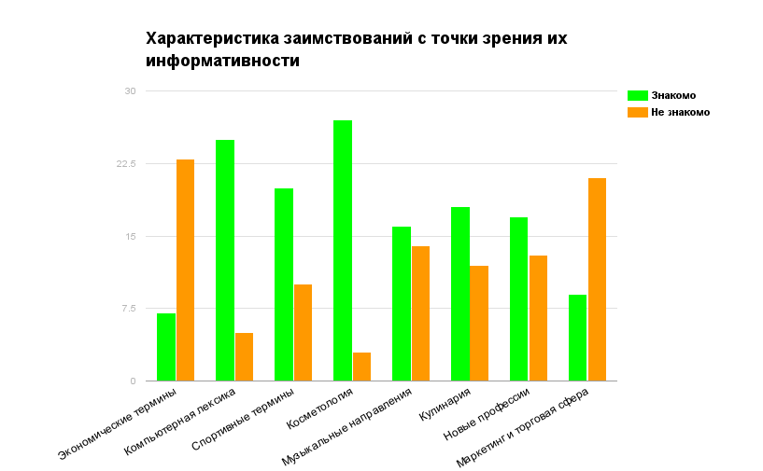

Заключение.
Я в ходе своей работы подтвердила гипотезу о том, засоренность языка - это проблема носителей языка, то есть нас. Язык - лишь отражение мыслей человека. Если общество стремится к подражанию западной культуре, то его речь будут заполнять иностранные слова и наоборот.
Я достигла поставленной цели - объяснить современной молодежи, что каждому иностранному слову есть аналог в русском языке, что необязательно использовать в речи иностранную лексику. Нужно стремиться донести то, что русский человек должен говорить на родном языке. По моему мнению, образцом языка должна быть художественная литература, а в современном обществе языковой вкус формируют СМИ.
Таким образом, проблема заимствований в русском языке актуальна в современном обществе, ведь язык отражает состояние общества. Современное общество должно направить свои мысли в правильное, позитивное русло, тогда и язык повернется в эту сторону. К. Паустовский утверждал: “Любовь к своей стране немыслима без любви к своему языку… самому богатому, меткому, могучему и поистине волшебному”.
Наш язык - это наше наследие, которое мы передадим своим потомкам. Мы должны позаботиться о том, чтобы сохранить его чистоту.
Таким образом, проблема заимствований в русском языке актуальна в современном обществе, ведь язык отражает состояние общества. Современное общество должно направить свои мысли в правильное, позитивное русло, тогда и язык повернется в эту сторону.

Список литературы:

1. Крысин Л. П. О русском языке наших дней // Изменяющийся языковой мир. — Пермь, 2002.
2. Шагалова Е.Н. Словарь новейших иностранных слов (конец XX– начало XXI вв.): более 3000 слов и словосочетаний. – М.: АСТ: Астрель, 2009.
3. Л.А.Баландина, Г.Р.Давидян, Г.Ф.Кураченкова, Е.П.Симонова. Русский язык и культура речи: Учебное пособие для аудиторной и самостоятельной работы студентов-нефилологов ВУЗов. 2-е издание. – М.: Издательство Московского университета, 2012. – 256 с.
4. Пауль Г. Принципы истории языка. – М.: Издательство иностранной литературы, пер. с нем. Москва, 1960. – 501 с.
5. Шанский Н. М. Русский язык. Лексика. Словообразование: Пособие для учителя. – М.: Просвещение, Москва, 1975. – 240 с.
6. Лингвистический энциклопедический словарь / Гл. ред. Ярцева В. Н. М.: Сов. энциклопедия, 1990. 683 с.
7. Цыганенко, Г. П. Этимологический словарь русского языка. - 2-е изд. - Киев: Радянська школа, 1989. - С. 18. - 511 с.
8. Крылов Г. А. Этимологический словарь русского языка.. - СПб: ООО "Виктория плюс", 2004.
9. Шагалова Е.Н. Самый новейший толковый словарь русского языка XXI века: около 1500 слов. - М.: АСТ, 2011. - 413 с.

Приложение 1
Анкета по изучению информативности заимствованных слов в русском языке
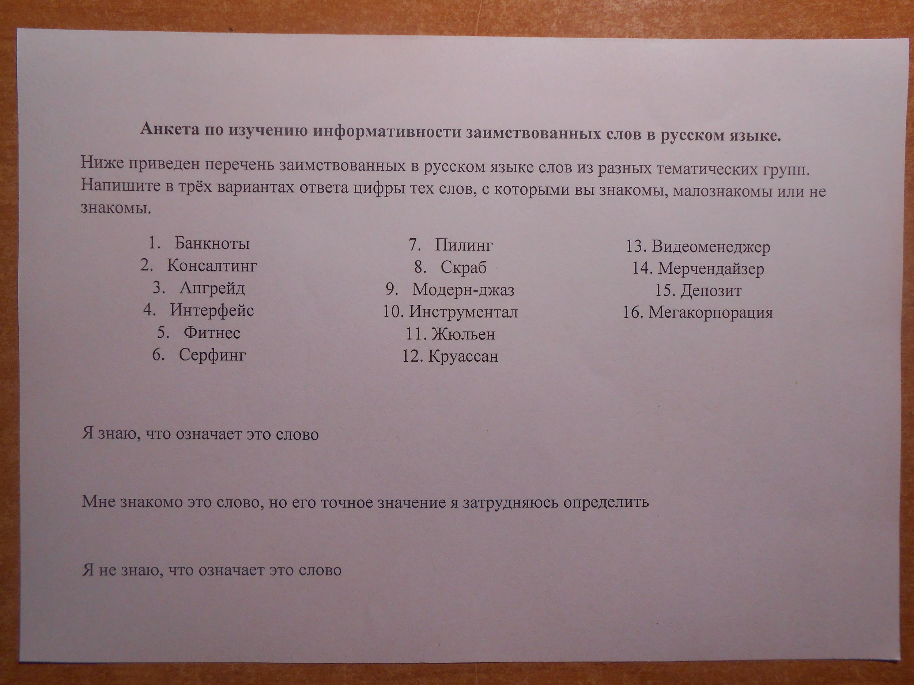

Приложение 2

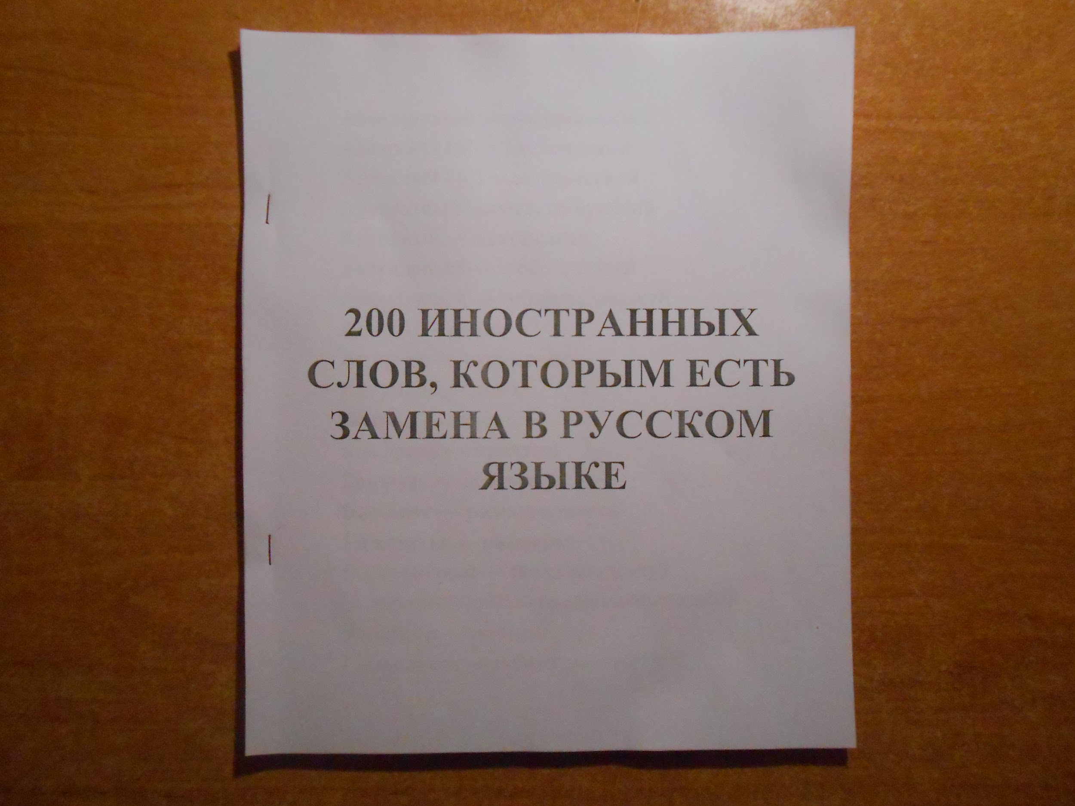
Словарь “200 иностранных слов, которым есть замена в русском языке”

Приложение 3

Сценарий
Тема внеклассного мероприятия: “Иностранная лексика в русском языке последних десятилетий.”
Здравствуйте, ребята! Сегодня я расскажу вам об иностранной лексике в русском языке последних десятилетий. (Первый слайд презентации).
(Слайд 2) Начнем с того, что же такое заимствование?
Заимствование - переход слова из одного языка в другой, один из способов развития современного языка; результат контактов, взаимоотношений народов, государств.
(Слайд 3) По тематическим группам заимствования новейшего времени делятся на:
1. Экономические термины (банкноты, брокер)
2. Компьютерная лексика (флэщ-карта, смартфон)
3. Спортивная лексика (боулинг, фитнес)
4. Косметология (пилинг, скраб)
5. Музыкальные направления (модерн-джаз, арт-рок)
6. Кулинария (жюльен, йогурт)
7. Новые профессии (видеоменеджер, ди-джей)
8. Маркетинг и торговая сфера (маркетолог, инвестиция)
(Слайд 4) Какова же характеристика заимствованных слов с точки зрения языкового способа их образования?
1. Традиционные иноязычные приставки и начальные элементы, присоединенные к новым заимствованиям
2. Иноязычные суффиксы и конечные элементы
3. Сложные слова с начальным иноязычным словообразовательным элементом (корни и приставки)
4. Калькирование (слова, полученные поморфемным переводом иностранного слова с одного языка на другой)
5. Иноязычные слова, сохраняющие написание на языке оригинала
6. Иноязычные элементы (в оригинале) в составе сложных слов
7. Приобретение словом нового значения
(Слайд 5) Характеристика заимствований с точки зрения их информативности.
Я провела анкетирование, в результате которого было выявлено следующее. Обратите внимание на диаграмму. Мы видим, что высокая степень информативности у групп компьютерная лексика, спортивные термины, косметология. Средняя степень информативности у групп музыкальные направления, кулинария, новые профессии. Низкая степень - у групп экономические термины и маркетинг и торговая сфера.
(Слайд 6) Спасибо за внимание!
Также я хочу представить словарь “200 иностранных слов, которым есть замена в русском языке” и прошу вас с ним ознакомиться.

Лингвистический энциклопедический словарь / Гл. ред. Ярцева В. Н. М.: Сов. энциклопедия, 1990. 683 с.
Цыганенко, Г. П. Этимологический словарь русского языка. - 2-е изд. - Киев: Радянська школа, 1989. - С. 18. - 511 с.
Крылов Г. А. Этимологический словарь русского языка.. - СПб: ООО "Виктория плюс", 2004.
Лингвистический энциклопедический словарь, Калька, с. 211
Шагалова Е.Н. Самый новейший толковый словарь русского языка XXI века: около 1500 слов. - М.: АСТ, 2011. - 413 с.

